معرفی پنجره "Test View" در روم "Differential"، قسمت 1
قریبا...
Introducing “Test View” window in “Differential” room, Part 1
Einführung des Fensters "Test View" im "Differential" Modul, Teil 1
. Introduciendo la ventana "Vista de prueba" en la sala "Diferencial", Parte 1:
Bientôt disponible
همانطور که گفته شد یکی از پنجره‌های روم "Differential"، "Test View" می‌باشد. این پنجره دارای 7 زبانه "Shot Test"،"Check Test"،"search Test"، "Stability " "Setting"، "Trigger" و "Binary Output" است. در زبانه "Shot Test" شما نوع خطا و نقاطی را برای تست انتخاب و پس از اجرای تست، نتایج ارزیابی را مشاهده می‌کنید. در این زبانه در قسمت "Test Point" جریان Idiff و I bias و در قسمت "Fault Type" نوع خطا مشخص می‌شود. پس از مشخص کردن جریان تست باید نوع خطا را از بین خطاهای استاندارد موجود در قسمت"Fault Type" انتخاب کنید. این خطاها شامل انواع خطاهای فاز به زمین، دو فاز، سه فاز می‌باشند. قبل از مشخص کردن جریان و نوع خطا باید در قسمت Setting ، supply Direction را مشخص کنید.
قریبا...
As mentioned previously, one of the windows in “Differential” room is “Test View”. This window consists of 7 tabs of “Shot Test”, “Check Test”, “Search Test”, “Stability”, “Setting”, “Trigger” and “Binary Output”. In “Shot Test” tab, you can select fault type and the points for the test and after the test is performed, you can view the results of the evaluation. In this tab, in “Test Point” section “Idiff” and “I bias” currents and in “Fault Type” section the fault type are determined. After specifying the test current, the fault type should be selected from among the standard faults available in “Fault Type” section. These faults include different faults of phase-to-earth, two-phase and three-phase. Before specifying the current and the fault type, you should determine “Supply Direction” in “Setting” section.
Wie bereits erwähnt, ist eines der Fenster "Test View" im Raum "Differential". Dieses Fenster besteht aus 7 Registerkarten von "Shot Test", "Check Test", "Search Test", "Stability", "Setting", "Trigger" und "Binary Output". Im Register "Shot Test" können Sie den Fehlertyp und die Punkte für den Test auswählen und nach der Durchführung des Tests können Sie die Ergebnisse der Auswertung einsehen. In diesem Register werden im Abschnitt "Test Point" die Ströme "Idiff" und "I bias" und im Abschnitt "Fault Type" der Fehlertyp bestimmt. Nach Angabe des Prüfstroms sollte der Fehlertyp aus den im Abschnitt "Fault Type" verfügbaren Standardfehlern ausgewählt werden. Zu diesen Fehlern gehören verschiedene 1-polige, 2-polige und dreiphasige Fehler. Bevor Sie den Strom und den Fehlertyp angeben, sollten Sie im Abschnitt "Setting" die "Supply Direction" festlegen.
. Como se mencionó anteriormente, una de las ventanas de la sala "Diferencial" es la "Vista de Prueba". Esta ventana consta de 7 pestañas de "Prueba de disparo", "Prueba de verificación", "Prueba de búsqueda", "Estabilidad", "Ajuste", "Disparo" y "Salida binaria". En la pestaña "Shot Test" se puede seleccionar el tipo de falla y los puntos para la prueba y después de realizar la prueba, se pueden ver los resultados de la evaluación. En esta pestaña, en la sección "Test Point" se determinan las corrientes "Idiff" y "I bias" y en la sección "Fault Type" se determina el tipo de falla. Después de especificar la corriente de prueba, se debe seleccionar el tipo de falla entre las fallas estándar disponibles en la sección "Tipo de Falla". Estas fallas incluyen diferentes fallas de fase a tierra, bifásicas y trifásicas. Antes de especificar la corriente y el tipo de falla, se debe determinar la "Dirección de suministro" en la sección "Ajuste".
Bientôt disponible
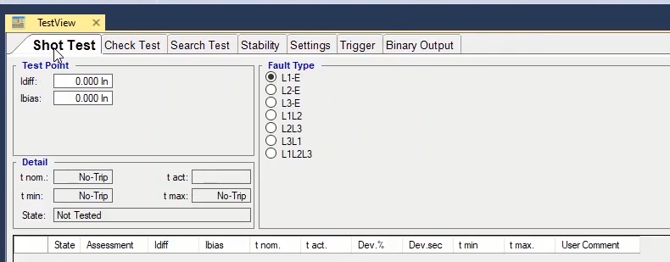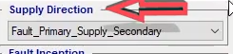
با زدن دکمه "Add" نقطه تست انتخاب شده وارد جدول این پنجره خواهد شد. با انتخاب یکی از سطرها و زدن گزینه "Insert" سطر انتخاب شده مجددا در جدول تکرار و با زدن گزینه "Remove" نقطه انتخابی حذف می‌شود. با زدن گزینه "Add to" می‌توان نقطه یا نقاطی را که برای یکی از "Fault Type"ها انتخاب کرده‌اید، در "Fault Type" دیگر کپی کنید. با زدن "Remove All" همه نقاط تست وارد شده در جدول حذف می‌شود. با کلیک روی گزینه "Sequence" صفحه "Sequence Test Points to" باز می‌شود که در آن می‌توان نقاط تستی را با گام‌های یکسان ایجاد کرد. قسمت Step و در فیلد "Step On" با انتخاب "Angle" گام‌های زاویه‌ای به طور مستقیم بر حسب درجه وارد می‌شوند.
قریبا...
By clicking on “Add”, the selected test point is added to the table in this window. By selecting one of the rows and clicking on “Insert” option, the selected row is repeated in the table and by clicking on “Remove” option, the selected point is removed. Also, by selecting “Add to” option, it is possible to copy point or points selected for one of the “Fault Types” to another “Fault Type”. By clicking on “Remove All” option, all test points entered in the table will be removed. By clicking on “Sequence” option, “Sequence Test Points to” page opens where it is possible to specify test points with equal steps. In “Step” section and in “Step On” field, by selecting “Angle” it is possible to directly specify the angular steps in terms of angle.
Durch Klicken auf "Add" wird der ausgewählte Testpunkt der Tabelle in diesem Fenster hinzugefügt. Durch Auswahl einer der Zeilen und Klicken auf die Option "Insert" wird die ausgewählte Zeile in der Tabelle wiederholt und durch Klicken auf die Option "Remove" wird der ausgewählte Punkt entfernt. Wenn Sie auch die Option "Add to" auswählen, können Sie Punkte oder Punkte, die für einen der Fehlertypen ausgewählt wurden, in einen anderen Fehlertyp kopieren. Durch Klicken auf die Option "Remove all" werden alle in der Tabelle eingegebenen Testpunkte entfernt. Durch Klicken auf die Option "Sequence" wird die Seite "Sequence Test Points to" geöffnet, auf der Testpunkte mit gleichen Schritten angegeben werden können. Im Abschnitt "Step" und im Feld "Step on" ist es möglich, durch Auswahl von "Angle" die Winkelschritte direkt als Winkel anzugeben.
. Al hacer clic en "Añadir", el punto de prueba seleccionado se añade a la tabla de esta ventana. Al seleccionar una de las filas y hacer clic en la opción "Insertar", la fila seleccionada se repite en la tabla y al hacer clic en la opción "Eliminar", se elimina el punto seleccionado. Además, seleccionando la opción "Add to", es posible copiar el punto o los puntos seleccionados para uno de los tipos de falla a otro tipo de falla. Haciendo clic en la opción "Remove All", todos los puntos de prueba introducidos en la tabla serán eliminados. Al hacer clic en la opción "Sequence", se abre la página "Sequence Test Points to" donde es posible especificar los puntos de prueba con pasos iguales. En la sección "Step" y en el campo "Step On", al seleccionar "Angle" es posible especificar directamente los pasos angulares en términos de ángulo.
Bientôt disponible
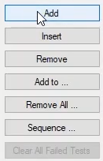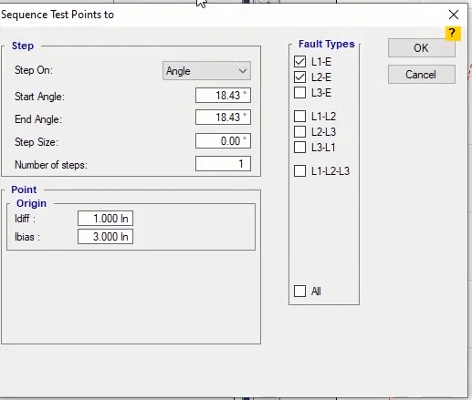
یعنی نقاط تست با توجه به نقطه مبدا وارد شده در قسمت "Origin" طوری تعیین می‌شوند که زوایای خواسته شده نسبت به افق حاصل شوند. برای مثال اگر زاویه شروع و انتها به ترتیب "45" و "90" درجه با گام‌های "5" درجه و نقطه مبدا برای Idiff و I bias 5 برابر In وارد شود با تایید این تنظیمات می‌بینید که تعدادی نقطه روی " Differential Characteristic" درج شده است. برای مثال نقطه آخر انتخاب می‌شود با انجام محاسبه ذکر شده در تصویر می‌بینید زاویه بدست آمده "85" درجه است نه "90" درجه که این مورد به دلیل این است که نقطه "Origin" هم جزو نقاط در نظر گرفته و نقطه آخر این "Sequence" حذف می‌شود.
قریبا...
This means that the test points are specified in accordance with the origin point and in “Origin” section, they are determined in a way that the required angles are resulted in proportion with the horizon. For example, if the start and end angles are “45” and “90” degrees respectively with “5” degrees steps and origin point for Idiff and I bias equal 5 times In, by approving this settings you can see that some points are added on the “Differential Characteristic”. For example, the last point is selected; by doing the mentioned calculation, in the picture you can see that the resulted angle is “85” and not “90” degrees which is because the “Origin” point is considered as one of the points and the last point of this “Sequence” is removed.
Das bedeutet, dass die Prüfpunkte entsprechend dem Ursprungspunkt angegeben werden und im Abschnitt "Origin" so bestimmt werden, dass die erforderlichen Winkel im Verhältnis zum Horizont ergeben. Wenn z. B. der Anfangs- und der Endwinkel "45" bzw. "90" Grad mit "5" Grad Schritten und Ursprungspunkt für "Idiff" und "Ibias" gleich 5-mal In sind, können Sie durch Die Genehmigung dieser Einstellungen sehen, dass einige Punkte auf dem "Differential Characteristic" hinzugefügt werden. Beispielsweise wird der letzte Punkt ausgewählt. Durch die oben genannte Berechnung können Sie im Bild sehen, dass der resultierende Winkel "85" und nicht "90" Grad ist, was daran liegt, dass der Ursprungpunkt als einer der Punkte betrachtet wird und der letzte Punkt dieser Sequenz entfernt wird.
. Esto significa que los puntos de prueba se especifican de acuerdo con el punto de origen y en la sección "Origen", se determinan de manera que los ángulos requeridos resulten en proporción con el horizonte. Por ejemplo, si los ángulos de inicio y final son "45" y "90" grados, respectivamente, con pasos de "5" grados y punto de origen para "Idiff" e "Ibias" igual a 5 veces In, al aprobar este ajuste se puede ver que se añaden algunos puntos en la "Característica diferencial". Por ejemplo, se selecciona el último punto; haciendo el cálculo mencionado, en la imagen se puede ver que el ángulo resultante es de "85" y no de "90" grados, lo que se debe a que el punto "Origen" se considera como uno de los puntos y se elimina el último punto de esta "Secuencia".
Bientôt disponible
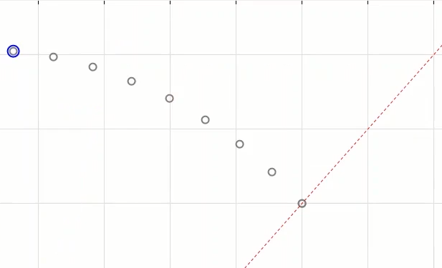
اما با انتخاب "Direction"، یک زاویه در فیلد "Angle" مشخص می‌شود که در این زاویه از نقطه "Origin" به طول وارد شده در فیلد "Length" و با گام‌های مشخص شده در "Step Size" نقاطی روی منحنی مشخصه شات می‌شود. توجه کنید که طول و گام های نقاط بر حسب جریان نامی هستند. مثلا اگر زاویه "45"درجه و طول "5" و گام"0.5" برابر جریان نامی و نقطه مبدا را "0" آمپر وارد کنید، با تایید این تنظیمات می‌بینید که نقاطی در زاویه "45" درجه با مبدا "0" ولت و "0" آمپر در منحنی مشخصه ایجاد شده‌‍‌اند
قریبا...
But by selecting “Direction”, an angle is specified in “Angle” field and in this angle from the “Origin” point, with the length entered in “Length” field and with the steps specified in “Step Size”, some points are shot on the characteristic curve. Note that the length and steps of the points are based on nominal current. For example, if the angle is “45” degrees and the length is “5” and the step is “0.5” times the nominal current and the origin point is “0” amp, by approving this settings you can see that some points are added to the characteristic curve at the angle of 45 degrees with the origin of “0” volt and “0” amp.
Aber durch Auswahl von "Direction" wird im Feld "Angle" ein Winkel angegeben, und in diesem Winkel vom Ursprungspunkt aus, mit der im Feld "Length" eingegebenen Länge und mit den unter "Step Size" angegebenen Schritten werden einige Punkte auf der Kennlinie aufgenommen. Beachten Sie, dass die Länge und die Schritte der Punkte auf dem Nennstrom basieren. Wenn der Winkel z. B. "45" Grad und die Länge "5" ist und der Schritt "0.5" mal der Nennstrom ist und der Ursprungspunkt "0" Amp ist, können Sie durch Die Genehmigung dieser Einstellungen sehen, dass einige Punkte der Merkmalskurve im Winkel von 45 Grad mit dem Ursprung von "0" Volt und "0" Amp hinzugefügt werden.
. Pero seleccionando "Dirección", se especifica un ángulo en el campo "Ángulo" y en este ángulo del punto "Origen", con la longitud introducida en el campo "Longitud" y con los pasos especificados en "Tamaño del paso", algunos puntos se disparan en la curva característica. Obsérvese que la longitud y los pasos de los puntos se basan en la corriente nominal. Por ejemplo, si el ángulo es de "45" grados y la longitud es de "5" y el escalón es "0,5" veces la corriente nominal y el punto de origen es de "0" amperios, al aprobar estos ajustes se puede ver que algunos puntos se añaden a la curva característica en el ángulo de 45 grados con el origen de "0" voltios y "0" amperios.
Bientôt disponible
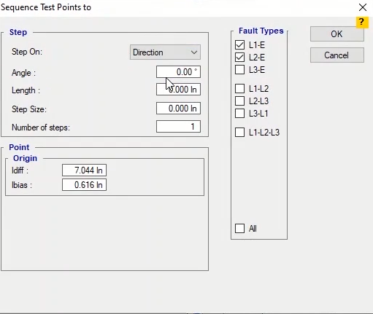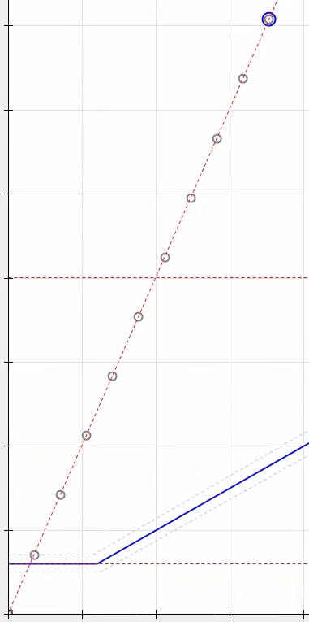
اگر تست اجرا شده دارای نقاط با ارزیابی"Fail" باشد با زدن گزینه"Clear All Failed Tests" این نقاط از جدول این قسمت حذف خواهند شد. در قسمت "Detail" اطلاعات زمان نامی "Trip" در "T nom"، بازه زمانی مجاز عملکرد در فیلدهای"T min" و "T max"، زمان واقعی در"T act" و ارزیابی نقطه تست در فیلد "State" ثبت می‌شود. در جدول پایین صفحه هم نقاط تست به همراه جزئیات مختلف وارد می‌شوند. این جزئیات شامل ارزیابی تست، جریان تست ، زمان نامی، زمان عملکرد، مقدار خطا بر حسب درصد و ثانیه و حداقل و حداکثر زمان عملکرد وارد می‌شود. ضمنا اگر بخواهید نکته‌ای در مورد هر نقطه تست وارد کنید می‌توانید از سلول "User Comment" استفاده کنید. در انتهای این صفحه هم جدول نقاط تست در "Fault Type"های مختلف قابل انتخاب است.
قریبا...
If the performed test has “Failed” points, by selecting “Clear All Failed Tests” option, it is possible to clear all these points from the table of this section. In “Detail” section, the information related to “Trip” nominal time, the allowed operation time range, actual time and test point evaluation are entered in “t nom”, “t min” and “t max” fields, “t act” and “Stage” fields respectively. The test points are entered with detail in the table at the bottom of the page. The details include test evaluation, test current, nominal time, operation time, fault value in terms of percent and seconds and the minimum and maximum operation time. Also, if you wish to add a comment about any of the test points, you can use the “User Comment” cell. At the end of this page, it is possible to select test points table from different “Fault Types”.
Wenn der Test ausgeführt wird, wenn die Testbewertungen von Punkten "Failed" sind, können Sie alle diese Punkte aus der Tabelle dieses Abschnitts löschen, indem Sie die Option "Clear all Failed Tests" auswählen. Im Abschnitt "Detail" werden die Informationen zu der nominalen Auslösezeit, dem zulässigen Betriebszeitbereich, der tatsächlichen Zeit und der Testpunktauswertung in die Felder "t nom", "t min" und "t max" bzw. "t act" bzw. "Stage" eingegeben. Die Testpunkte werden in der Tabelle unten auf der Seite detailliert eingetragen. Zu den Details gehören Testauswertung, Prüfstrom, Sollzeit, Betriebszeit, Fehlerwert in Prozent und Sekunden sowie minimale und maximale Betriebszeit. Wenn Sie einen Kommentar zu einem der Prüfpunkte hinzufügen möchten, können Sie auch die Zelle "User Comment" verwenden. Am Ende dieser Seite ist es möglich, die Tabelle der Prüfpunkten aus verschiedenen Fehlertypen auszuwählen.
. Cuando se ejecuta la prueba, si las evaluaciones de los puntos de la prueba son "Fallidas", seleccionando la opción "Borrar todas las pruebas fallidas", es posible borrar todos estos puntos de la tabla de esta sección. En la sección "Detalle", la información relativa al tiempo nominal de "Viaje", el intervalo de tiempo de funcionamiento permitido, el tiempo real y la evaluación de los puntos de prueba se introducen en los campos "t nom", "t min" y "t max", "t act" y "Stage" respectivamente. Los puntos de prueba se introducen con detalle en el cuadro de la parte inferior de la página. Los detalles incluyen la evaluación de la prueba, la corriente de prueba, el tiempo nominal, el tiempo de funcionamiento, el valor de la falla en términos de porcentaje y segundos y el tiempo de funcionamiento mínimo y máximo. Además, si desea añadir un comentario sobre cualquiera de los puntos de prueba, puede utilizar la celda "Comentario del usuario". Al final de esta página, es posible seleccionar la tabla de puntos de prueba de diferentes tipos de fallas.
Bientôt disponible
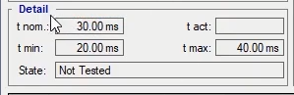
پس از انجام "Shot Test" باید ‌"Check Test" و "Search Test" را انجام داد. در "Check Test" تلورانس‌های بالا و پایین رله که به صورت خط چین در "Differential Characteristic" نمایش داده شده‌اند، تست و ارزیابی می‌شوند. برای انجام "Check Test" ابتدا باید خطوطی با نام "Check Line" در قسمت‌های مختلف نمودار رسم کرد. برای کشیدن این خط ابتدا از قسمت "Check Line"، بخش "Origin" نقطه‌ی شروع این خط مشخص می‌شود. در فیلد "Idiff" جریان دیفرانسیل مبدا 2In، فیلد "I bias" جریان بایاس مبدا 3In و در فیلد "Angle" هم زاویه خط چک (Check Line) 30- درجه وارد می‌شود. در سلول بخش "Length" هم طول خط چک 3In وارد می‌شود. توجه کنید "Check Line"های رسم شده باید حداقل با یکی از خطوط تلورانس منحنی مشخصه نقطه تلاقی داشته باشند، سپس روی گزینه "Add" کلیک کنید تا "Check Line" به جدول خطوط تست "Check Test" اضافه شود.
قریبا...
After performing the “Shot Test”, “Check Test” and “Search Test” are performed. In “Check Test” the upper and lower tolerances of the relay, which are displayed as dotted lines in “Differential Characteristic”, are tested and evaluated. To perform the “Check Test”, first it is necessary to draw some lines named “Check Line” in different parts of the vector. To draw this line, first from “Origin” section in “Check Line” section, the start point of this line is specified. In “Idiff”, “I bias”, and “Angle” fields, 2In, 3In and -30 degrees are entered as origin differential current, origin bias current and the angle of the check line respectively. Also, 1In is entered as the length of the check line in the cell of the “Length” section. Note that the drawn “Check Lines” must have at least one intersection with one of the characteristic curve tolerance lines. Then click on “Add” option to add the “Check Line” to the “Check Test” test lines table.
Nach Durchführung des Schuss- werden Kontroll- und Suchprüfung durchgeführt. Im "Check Test" werden die oberen und unteren Toleranzen des Relais, die als gepunktete Linien in "Differential Characteristic" angezeigt werden, geprüft und ausgewertet. Um den "Check Test" durchzuführen, ist es zunächst notwendig, einige Linien mit dem Namen der Kontrollgerade in verschiedenen Teilen des Vektors zu zeichnen. Um diese Linie zu zeichnen, zuerst aus dem Abschnitt "Origin" im Abschnitt "Check Line" wird der Startpunkt dieser Linie angegeben. In den Feldern "Idiff", "Ibias" und "Angle" werden die Felder 2In, 3In und -30 Grad als …, … und Winkel der Kontrollgerade eingegeben. Auch 1In wird als Länge der Kontrollgerade in der Zelle des Abschnitts "Length" eingegeben. Beachten Sie, dass die gezeichneten Kontrollgeraden mindestens einen Schnittpunkt mit einer der Kennlinie-Toleranzlinien aufweisen müssen. Klicken Sie dann auf die Option "Add", um die Kontrollgerade zur Tabelle der Kontrollprüfung hinzuzufügen.
. Después de realizar la prueba de disparo, se realizan la prueba de verificación y la prueba de búsqueda. En "Check Test" se prueban y evalúan las tolerancias superiores e inferiores del relé, que se muestran como líneas de puntos en "Característica diferencial". Para realizar la "Prueba de disparo", primero es necesario dibujar unas líneas llamadas "Check Line" en diferentes partes del vector. Para dibujar esta línea, primero desde la sección "Origen" en la sección "Check Line", se especifica el punto de inicio de esta línea. En los campos "Idiff", "I bias" y "Angle", se introducen 2In, 3In y -30 grados como corriente diferencial de origen, corriente de sesgo de origen y ángulo de la línea de control respectivamente. También, 1In se introduce como la longitud de la línea de control en la celda de la sección "Longitud". Obsérvese que las líneas de control dibujadas deben tener al menos una intersección con una de las líneas de tolerancia de la curva característica. A continuación, haga clic en la opción "Add" para añadir la "Check Line" a la tabla de líneas de control "Check Test".
Bientôt disponible
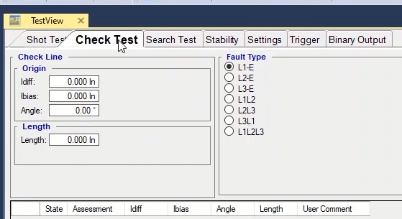
روش دیگر برای کشیدن "Check Line" این است که در پنجره " Differential Characteristic"، "Ctrl" و کلیک چپ ماوس را نگه داشته، ماوس را در جهتی که مایل هستید روی منحنی مشخصه بکشید. می‌بینید که اطلاعات "Check Line" ِ رسم شده در جدول خطوط "Check Test" نمایش داده می‌شود. پس از رسم "Check Line" نرم‌افزار محل تقاطع "Check Line" با خطوط تلورانس را به عنوان "Shot" تست و بر اساس عملکرد رله ارزیابی می‌کند. در این جا پس از اجرای تست رله در تلورانس پایین عملکرد نداشته و در تلورانس بالا تریپ می‌دهد، بنابراین نتیجه تست "Passed" می‌شود. سایر بخش‌های این قسمت مانند "Fault Type" و گزینه‌های "Remove All"، "Sequence" و... مشابه با بخش "Shot test" بوده که در فیلم‌های قبل بیان شده است. تنها گزینه اضافی این بخش "Copy to search" است. که با انتخاب یکی از خطوط تست و زدن این گزینه می‌توانید خط انتخابی را عینا در "Search test" کپی کنید و با زدن "Add" در "Search test" این خط را وارد جدول خطوط تست "Search test" کنید.
قریبا...
Another method for drawing the “Check Line” is to hold down left-click and “Ctrl” key on “Differential Characteristic” window and then move the cursor in the desired direction on the characteristic curve. You can see that the information of the drawn “Check Line” is displayed in “Check Test” lines table. After drawing the “Check Line”, the software evaluates the crossing place of “Check Line” and tolerance lines as “Shot” test in accordance with the performance of the relay. Here, after performing the test, the relay does not perform in lower tolerance and performs a trip in the upper tolerance so the result of the test is “Pass”. Other parts of this section such as “Fault Type” and “Remove All” and “Sequence” etc. options are the same at those of “Shot Test” section which have been explained in previous videos. The only additional option in this section is “Copy to Search”. By marking any of the test lines and selecting this option, it is possible to copy the selected line in “Search Test” and by selecting “Add” option in “Search Test”, add this line to the “Search Test” test lines table.
Eine andere Methode zum Zeichnen der Kontrollgerade besteht darin, die Taste "Ctrl" im Fenster "Differential Characteristic" gedrückt zu halten und dann den Cursor in die gewünschte Richtung auf der Kennlinie zu bewegen. Sie können sehen, dass die Informationen der gezeichneten Kontrollgerade in der Zeile "Check Test" angezeigt werden. Nach dem Zeichnen der "Check Line" wertet die Software den Kreuzungsort "Check Line" und Toleranzlinien entsprechend der Leistung des Relais als "Schuss"-Test aus. Nach dem Zeichnen der "Check Line" wertet die Software den Kreuzungsort "Check Line" und Toleranzlinien entsprechend der Leistung des Relais als Schussprüfung aus. Hier führt das Relais nach der Durchführung des Tests keine niedrigere Toleranz aus und führt einen Trip in der oberen Toleranz durch, so dass das Testergebnis "Pass" ist. Andere Teile dieses Abschnitts wie "Fault Type" und "Remove all" und "Sequence" usw. sind die gleichen Optionen wie die des Abschnitts "Shot Test", die in früheren Videos erläutert wurden. Die einzige zusätzliche Option in diesem Abschnitt ist "Copy to Search". Durch Markieren einer der Gerade und Auswählen dieser Option ist es möglich, die ausgewählte Zeile im Register "Search Test" zu kopieren und durch Auswahl der Option "Add" im "Search Test" diese Zeile zur Tabelle Suchprüfung hinzuzufügen.
. Otro método para dibujar la línea de control es mantener pulsada la tecla "Ctrl" y el botón izquierdo del ratón en la ventana "Característica diferencial" y luego mover el cursor en la dirección deseada en la curva característica. Se puede ver que la información de la "Check Line" dibujada se muestra en la tabla de líneas "Check Test". Después de dibujar la "Check Line", el software evalúa el lugar de cruce de la "Check Line" y las líneas de tolerancia como prueba de "disparo" de acuerdo con el rendimiento del relé. Aquí, después de realizar la prueba, el relé no funciona en la tolerancia inferior y realiza un disparo en la tolerancia superior, por lo que el resultado de la prueba es "Pasa". Otras partes de esta sección como las opciones "Tipo de Fallo" y "Eliminar Todo" y "Secuencia" etc. son las mismas que las de la sección "Prueba de disparo" que se han explicado en los vídeos anteriores. La única opción adicional en esta sección es "Copiar para buscar". Marcando cualquiera de las líneas de prueba y seleccionando esta opción, es posible copiar la línea seleccionada en "Prueba de búsqueda" y seleccionando la opción "Añadir" en "Prueba de búsqueda", añadir esta línea a la tabla de líneas de prueba de "Prueba de búsqueda".
Bientôt disponible

